**承德市平泉市2022-2023学年度第二学期期末考试**

**七年级地理试卷**

**本试卷分卷I和卷II两部分；卷I为选择题，卷II为非选择题。**

**本试卷满分为100分，考试时间为60分钟。**

**一、选择题（本大题共25个小题。只有一个选项符合题意，每小题2分；共50分）**

博鳌亚洲论坛2022年年会开幕式4月21日上午在海南博鳌举行。亚洲是我们生活的大洲，读亚洲示意图，完成下面小题。

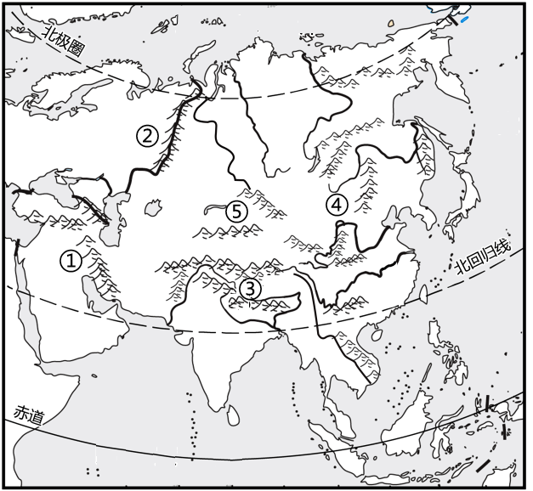

1. 读图可知，亚洲三面临海，东临（ ）

A. 大西洋 B. 太平洋 C. 印度洋 D. 北冰洋

2. 亚洲各分区自然环境差异显著，其主要原因是（ ）

①亚洲气候类型多样，各地气候差异大

②各分区人种不同，生活习惯差异大

③亚洲地形复杂多样，地势起伏大

④各分区经济发展水平不同

A. ①② B. ①③ C. ③④ D. ②④

3. 根据图中亚洲的山脉分布，总结亚洲的地势特征为（ ）

A. 东西高，中部低 B. 中部高，四周低 C. 四周高，中部低 D. 南北高，中部低

下图为欧洲和非洲简图及甲、乙两地气温曲线和降水量柱状图。读图，完成下面小题。

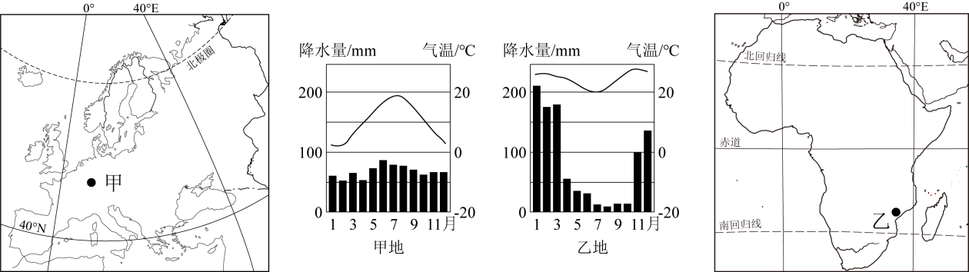

4. 与欧洲相比,非洲（ ）

A. 寒带范围广 B. 地形平坦 C. 热带范围广 D. 海岸线曲折

5. 与乙地相比,甲地（ ）

A. 1月气温高 B. 1月降水量大 C. 降水季节变化大 D. 降水季节变化小

近年来，非洲人口的年均增长率为2.62%，比世界水平高0.76个百分点，人口自然增长率世界最高。但仍是世界上经济最为落后的一个洲。读图，完成下面小题。

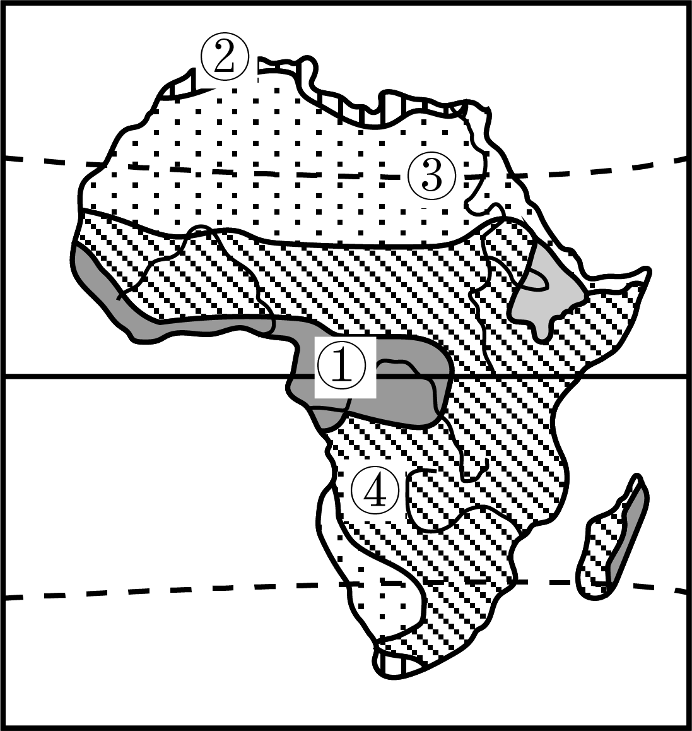

6. 下列关于四个地点的描述正确的是（ ）

A. ①地很闷热，几乎天天下雨，到处是茂密的森林

B. ②地7月、8月正值雨季，种植着葡萄、柑橘等作物

C. ③地靠近地中海，是典型的地中海气候

D. ④地纬度高，气温低，时常万里飘雪、千里冰封

7. 非洲人口增长带来的影响是（ ）

①社会、经济发展压力大 ②劳动力短缺

③居民就业、教育等问题突出 ④人口老龄化严重

A. ①② B. ③④ C. ①③ D. ②③

可可是制作巧克力的主要材料之一，世界著名巧克力生产地几乎都在欧洲、北美洲和大洋洲的澳大利亚。下图是世界可可主要生产国分布图。读图，完成下面小题。

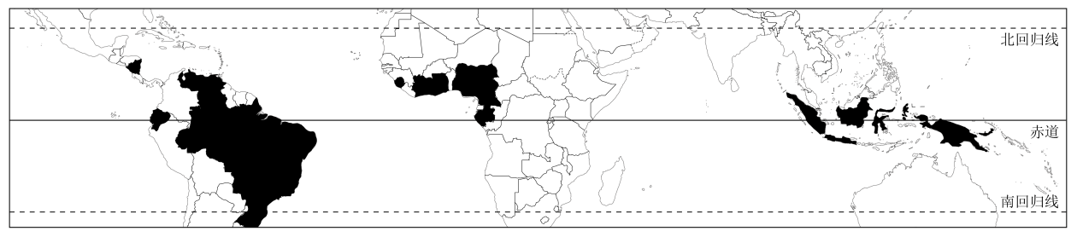

8. 可可主要产在（ ）

A. 高纬度地区 B. 高海拔地区 C. 欧洲和北美洲 D. 赤道附近地区

9. 可可（ ）

①喜热②喜凉③喜旱④喜湿

A. ①③ B. ①④ C. ②③ D. ②④

10. 巧克力生产地与可可产地不一致，这反映了（ ）

A. 可可产地人们口味独特，不喜欢吃巧克力 B. 可可产地地区经济发达，科技水平高

C. 欧洲和北美洲人们生活水平低，消费力弱 D. 区域差异导致国际合作的必要性

日本是资源小国、经济大国，澳大利亚是资源外向型发达国家，工农业均发达，日本是澳大利亚的第二大贸易伙伴。读图，完成下面小题。

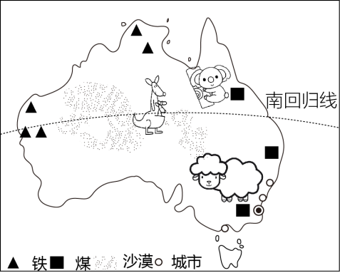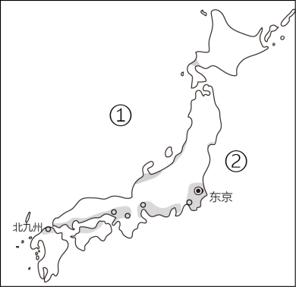

11. 日本和澳大利亚工业中心分布的共同特点是（ ）

A. 集中在矿产资源富集区 B. 集中在沿海地区

C. 集中在内陆地区 D. 集中在高纬度地区

12. 日本从澳大利亚进口的产品最可能是（ ）

A铁矿石 B. 摩托车 C. 机床 D. 摄像机

13. 读澳大利亚卡通地图，下列有关澳大利亚的叙述，正确的有（ ）

①位于南半球 ②矿产资源丰富 ③城市集中分布于西北部 ④袋鼠和考拉是特有动物

A. ①②③ B. ①②④ C. ①③④ D. ②③④

北京时间2022年4月2日凌晨，在2022年卡塔尔世界杯决赛圈分组抽签仪式上，国际足联和赛事组委会公布了本届世界杯足球赛的吉祥物“La'eeb”。下图为西亚部分区域图”和“卡塔尔气温曲线和降水量柱状图”，图为2022年卡塔尔世界杯吉祥物“La'eeb”。读图，完成下面小题。

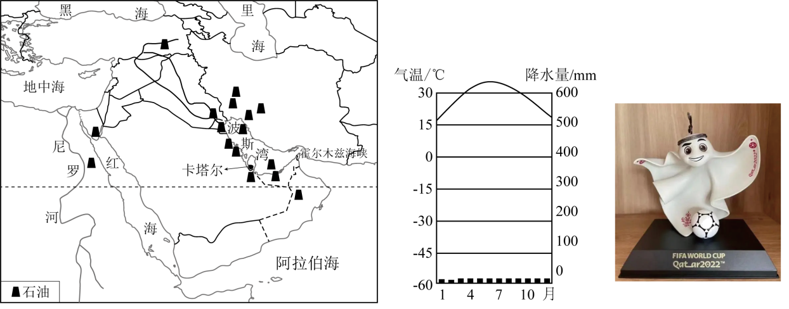

14. 卡塔尔是一个高收入国家，它成为高收入国家的首要原因是（ ）

A. 旅游业发达 B. 钢铁工业发达 C. 石油资源丰富 D. 高新技术产业发达

15. 2022年卡塔尔世界杯吉祥物“La'eeb”的设计体现了（ ）

A. 身着毛皮衣服的因纽特人 B. 身着藏袍的藏族青年

C. 阿拉伯人标志性的长袍 D. 身着蒙古袍的蒙古族牧民

16. 长期以来，卡塔尔所在的西亚都是一个世界的热点区域，纷争不断，造成这种情况的原因是（ ）

①地理位置重要 ②以白色人种为主 ③石油资源丰富

④淡水资源贫乏 ⑤民族宗教矛盾突出 ⑥地形以高原为主

A. ①③④⑤ B. ①②③④⑤⑥ C. ②④⑤⑥ D. ①④⑤⑥

17. 足球世界杯是世界上最受欢迎的体育盛会。“世界杯”能（ ）

A. 阻碍举办国经济发展 B. 加大举办国就业压力

C. 缩小国家间经济发展差距 D. 增进国家间文化交流

《西游小传》孙悟空自护唐僧到西天取得真经后，一直隐居东海蓬莱仙岛修行。若干年后，悟空重返“西天”圣地，拜谒佛祖，却惊奇地发现：“西天”改称为南亚，“天竺”改称为印度；佛教发源地绝大多数人不信佛教；四月的天气，阳光灼热，十分炎热干燥；络绎不绝的人群在参观一个用白色大理石砌成的古建筑，听说这是古代一个皇妃的陵墓…悟空惊疑不释，一个筋斗来到佛祖跟前：“佛祖，这是怎么回事？”佛祖说：“悟空啊！你该学点地理知识了”。结合材料，完成下列各小题。

18. 印度绝大多数人不信佛教，信奉（ ）

A. 伊斯兰教 B. 印度教 C. 道教 D. 基督教

19. 南亚大部分地区属于（ ）

A热带雨林气候 B. 热带草原气候 C. 热带沙漠气候 D. 热带季风气候

20. 下列古建筑在印度的是（ ）

A. 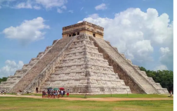 B. 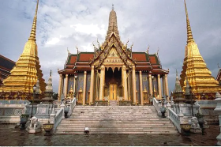 C. 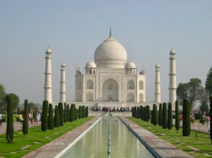 D. 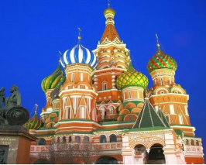

下表为“金砖五国”的有关数据，据此完成下面小题。

|  |  |  |  |  |
| --- | --- | --- | --- | --- |
| 国家 | 人口密度  （人/平方公里） | 出生率  （‰） | 死亡率  （‰） | 人均国内生产总值  （美元） |
| 俄罗斯 | 8.6 | 10.9 | 12.5 | 11584 |
| 印度 | 407 | 20 | 6.2 | 2045 |
| 中国 | 146 | 10.5 | 7.1 | 10276 |
| 巴西 | 24.7 | 14.2 | 6.5 | 8754 |
| 南非 | 48.1 | 19.9 | 9.2 | 5979 |

21. 金砖五国人口增长及分布情况（ ）

A. 人口自然增长率最慢的是中国 B. 人口自然增长率最快的是南非

C. 印度的人口最稠密 D. 巴西人口最稀疏

22. 根据数据推测下列各国生育政策或人口问题描述合理的是（ ）

A. 俄罗斯应采取鼓励生育政策 B. 印度面临的经济压力比较小

C. 南非人口增长较慢 D. 中国可能面临严重饥饿贫困

23. “金砖五国”中，完全处于南半球的国家是（ ）

A. 南非 B. 印度 C. 巴西 D. 俄罗斯

24. 近年，中巴合作在巴西建大型钢铁工业园区，巴西的主要优势是（ ）

A. 劳动力丰富 B. 河流众多 C. 铁矿资源丰富 D. 海陆交通便利

25. 下列商品中，我国最不可能从俄罗斯进口是（ ）

A. 石油、天然气 B. 服装、玩具 C. 木材 D. 铁矿

**二、综合题（本大题共5个小题，每空1分，共50分）**

26. 区域学习重在方法，让我们运用学习大洲的方法来认识北美洲。

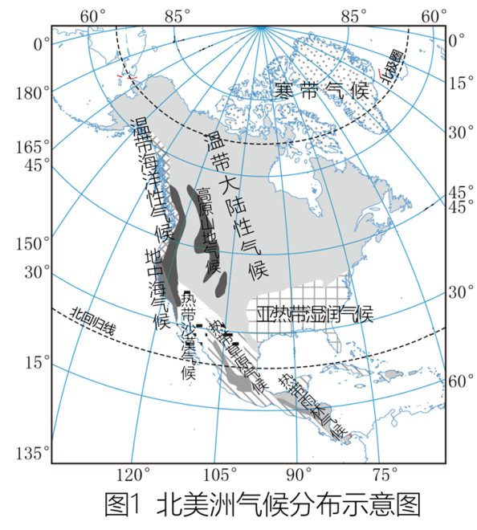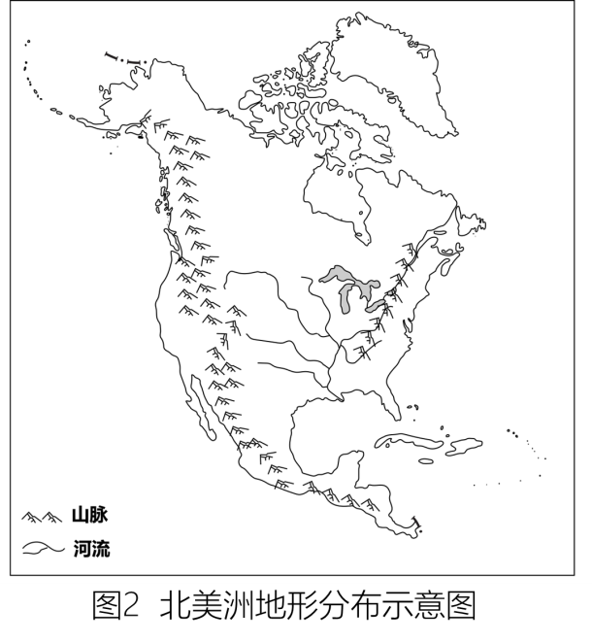

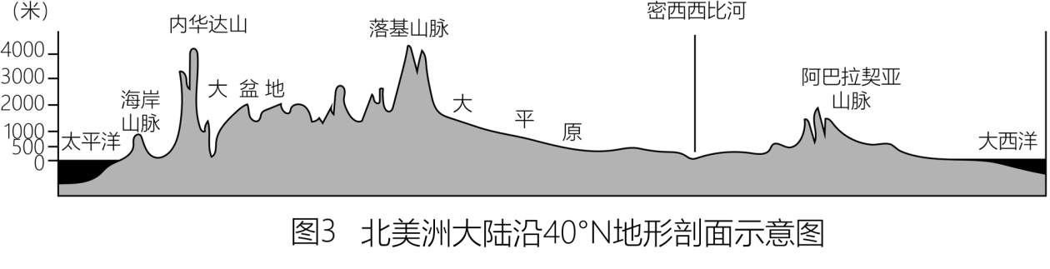

（1）定位置→找特殊纬线→北有________（特殊纬线）穿过，南有__________（特殊纬线）穿过，因此领土大部分位于五带中的_________。

（2）析气候→读图1→反映出北美洲气候具有________（复杂多样/类型单一）的特点，其中分布最广的气候类型是______。

（3）看地形→读图2和图3→北美洲西部为高大的山系，大致是_________（东西/南北）走向，中部是广阔的______，东部为低缓的山地和高原，因此其地势特征是__________高，__________低。

（4）说水系→读图2→受地形地势影响，密西西比河干流的流向大致是__________，该河流水系形状如下图中的________图。

A.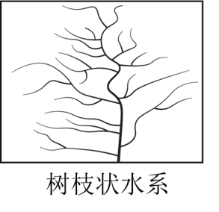 B.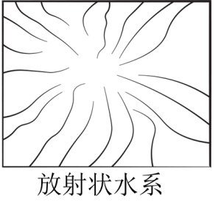 C.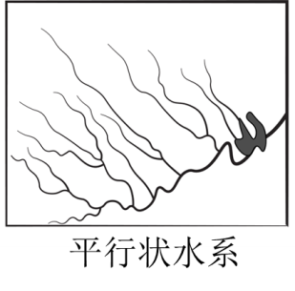 D.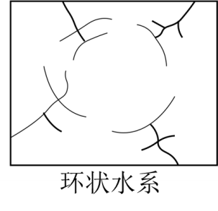

（5）一个区域内各自然要素之间相互影响、相互制约。请将地形、气候、河流三大自然要素填到右图中适当位置，将图示关系补充完整。

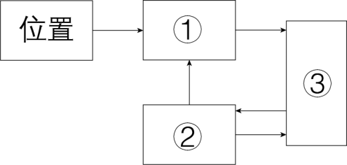

①________②________③________

27. 读材料和图1、图2、图3，结合所学知识，回答下列问题。

材料一：据联合国粮农组织提供的数据：“俄罗斯是全球最大的小麦出口国，乌克兰是第五小麦出口国，它们出口的谷物占全球谷物出口的1/3以上。”俄乌手握“粮袋子”，如若俄乌冲突持续，全球粮食安全将面临新的严峻挑战。

材料二：据路透社报道，日本农林水产省正在寻求通过定期招标，从美国、加拿大和澳大利亚购买总计104883吨食品级小麦。

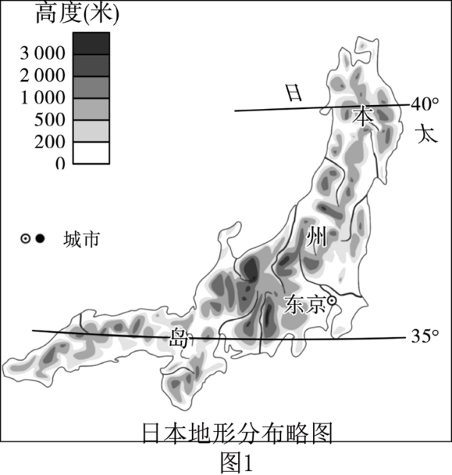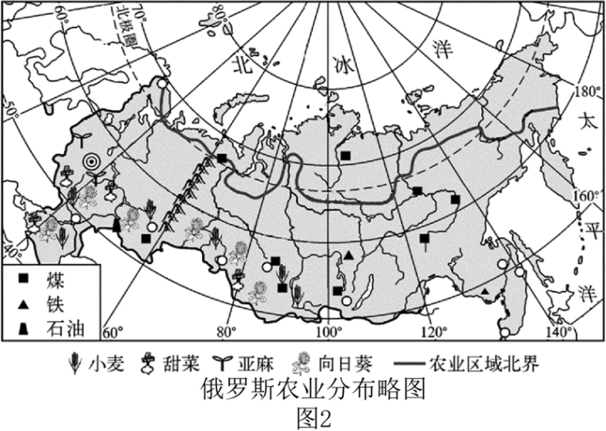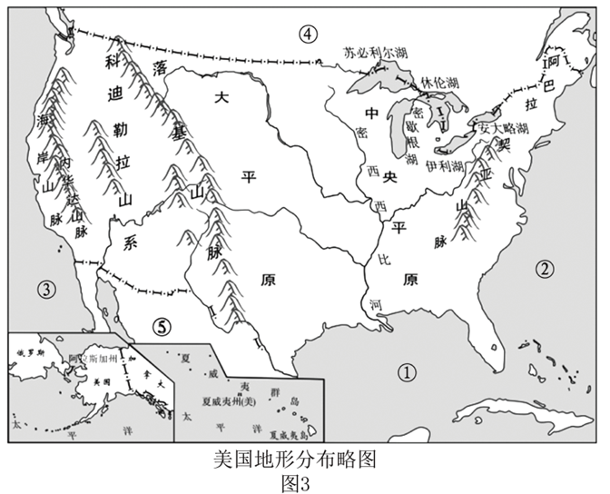

（1）日本地形以_______为主，耕地面积较小，农业生产在国民经济中占比重很_______（选填“大”或“小”）。为确保粮食安全，日本寻求通过定期招标，进口小麦。

（2）根据材料，俄罗斯出口的粮食主要是________，读图可知，俄罗斯农业生产主要分布在欧洲部分的_________（地形区）。

（3）美国也是全球粮食主要出口国，得益于美国农业生产区域________、专门化和商品化程度高，且农业生产的自然条件十分优越，请简述其有利的自然条件_________、________，但咖啡、可可、天然橡胶等热带农产品需要大量进口，其主要原因是：__________、__________。

（4）我国人口众多，是粮食消费大国，为保障国家粮食安全，下列采取的措施可行的是（ ）

①严守18亿亩耕地红线 ②大量使用化肥、农药耕种 ③科技帮扶，助农增产 ④出台政策，提高种粮积极性

A. ①②③ B. ①②④ C. ②③④ D. ①③④

28. 阅读图文材料，完成下列问题。

材料一：棕榈油是世界主要的油料作物，它是由油棕树上的棕榈果压榨而成。油棕树是一种喜光、好水、忌涝的植物。印度尼西亚是世界重要的油棕生产国。2022年，印度尼西亚的棕榈油产量占全球的59.7%。

材料二：印尼作为东南亚地区最大的能源生产及消费国，近年来不断加大清洁能源的开发，同时由于该国清洁能源资源禀赋良好，清洁能源比重在今后的能源比重中将得到进一步提高。

材料三：图为印度尼西亚局部区域和苏门腊岛地形图。

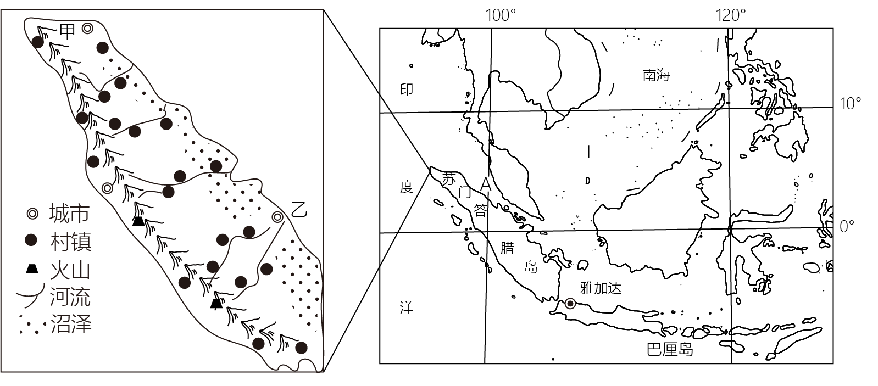

（1）_________（重要纬线）从苏门答腊岛中部穿过，图中A是_________海峡。沟通了_________洋和_________洋。

（2）苏门答腊岛的地势特点是_________，村镇分布的特点是_________，沼泽地分布在__________。

（3）印度尼西亚之所以是世界重要的油棕生产国，有很多得天独厚的自认条件，例如;纬度低，__________充足；以__________气候为主，降水多；河流众多，灌溉便利。

（4）根据印度尼西亚的区域特点说出其可大力发展的清洁能源有哪些？

29. 读图文材料，完成下列问题。

材料一：2021年2月19日，央视新闻用“警示”一词报道了南极部分地区的雪变成了绿色和红色的现象，这与当地藻类在偏暖气候情况下大量繁殖密切相关，并称该现象可能导致极地冰雪消融失控。

材料二：中国力争在2030年前实现“碳达峰”，努力在2060年前实现“碳中和”。见图甲。

材料三：图乙是南极地区及相关资料图

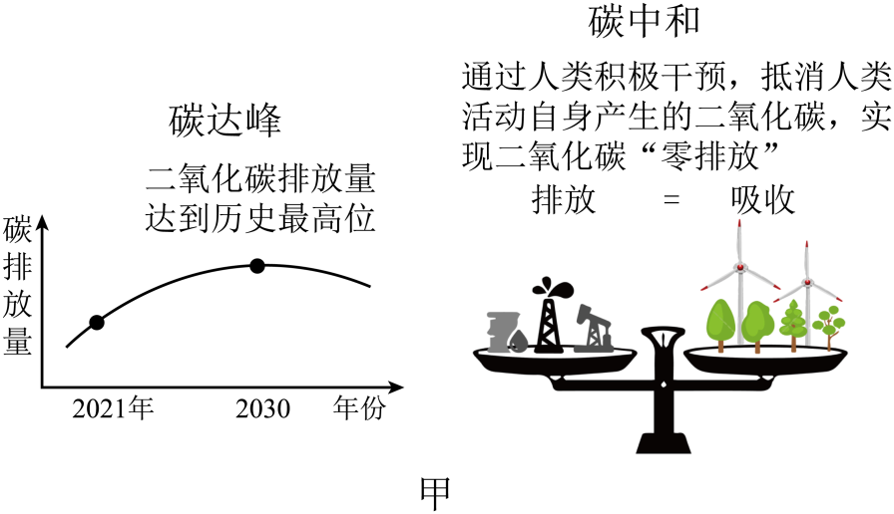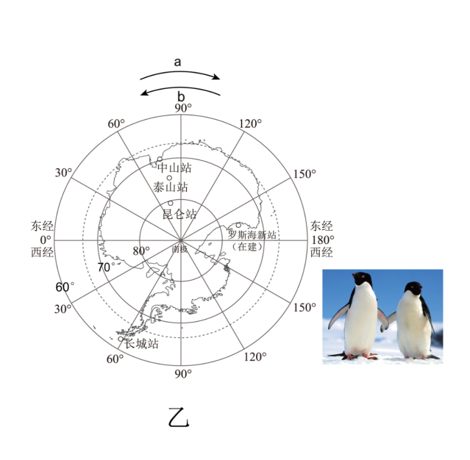

（1）乙图中a、b代表地球自转方向正确的是__________，长城站是中国在南极地区建立的第一个科学考察站，它位于南极点的__________（方向）。

（2）极地地区是研究地球环境的“天然实验室”，中国在南极地区建立科学考察站一般都选择在_________（2月/8月），此时南极洲大部分地区出_________（极昼/极夜）现象。

（3）建立南极科学考察站是为了（ ）

A. 开发固体淡水资源 B. 开展冰川和地质研究

C. 捕捞磷虾资源 D. 开采矿产资源

（4）建立南极科学考察站遇到的困难有（ ）

①酷寒 ②烈风 ③暴雨 ④台风

A. ①② B. ①③ C. ②③ D. ②④

（5）乙图中的动物是有南极“绅士”之称的______，素称“冰海霸王”的北极地区代表动物是__________。

（6）南极洲是冰雪世界。请分析材料一中“极地冰雪可能消融失控”的原因。

（7）为实现“碳达峰”和“碳中和”，作为中学生，我们该怎么做?

30. [研学日记]中学生小雨暑假跟随父母到达欧洲西部，开启了愉悦的旅程，完成了自己的“旅游心愿单”。下列图片为小雨在旅游途中所拍摄，请把图片与欧洲简图中的字母进行连线，完成小雨的研学日记。

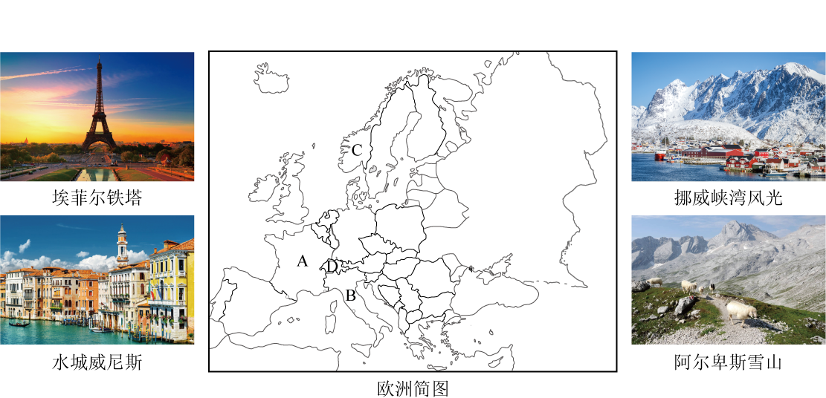

A______B______C______D______

**承德市平泉市2022-2023学年度第二学期期末考试**

**七年级地理试卷答案**

1. B2. B3. B4. C5. D

6. A7. C8. D9. B10. D

11. B12. A13. B14. C15. C16. A17. D

18. B19. D20. C

21. C22. A23. A24. C25. B

26、（1） ①. 北极圈 ②. 北回归线 ③. 北温带

（2） ①. 复杂多样 ②. 温带大陆性气候

（3） ①. 南北 ②. 平原 ③. 东西 ④. 中间

（4） ①. 自北向南 ②. A

（5） ①. 气候 ②. 地形 ③. 河流

27、（1） ①. 山地 ②. 少

（2） ①. 小麦 ②. 东欧平原

（3） ①. 机械化 ②. 地形平坦 ③. 耕地面积广阔、水源充足 ④. 热带面积狭小 ⑤. 市场需求量大（4）D

28、（1） ①. 赤道 ②. 马六甲 ③. 印度 ④. 太平

（2） ①. 西高东低 ②. 沿河流分布 ③. 东部沿海地区

（3） ①. 热量 ②. 热带雨林

（4）水能、风能、太阳能、海洋能等打出任意一点即可

29、（1） ①. a ②. 正北

（2） ①. 2 ②. 极昼（3）B（4）A

（5） ①. 企鹅 ②. 北极熊

（6）二氧化碳排放过多，加剧温室效应，全球气候变暖；冰川融化，冰川面积减少；藻类大量繁殖生长，会加剧冰川融化等。（答案合理即可）

（7）不用一次性餐具，出行尽量乘坐公共交通，随手关闭电源等（答案合理即可）

30、①. 埃菲尔铁塔 ②. 水城威尼斯 ③. 峡湾风光 ④. 阿尔卑斯雪山